超低能耗建筑计算报告书
公共建筑
天津厂房改造
设计编号：


工程地点 | ： | 天津-天津
建设单位 | ：
设计单位 | ：
设计人 | ：
校对人 | ：
审定人 | ：
报告日期 | : | 2025年12月31日

采用软件 | : 超低能耗PHES2025 | 
软件版本 | : 20250505(PLUS)
正版授权码 | : T15285012481
研发单位 | : 北京绿建软件股份有限公司

目 录

1 建筑概况 1
2 评估依据 1
3 气象数据 1
3.1 气象地点 1
3.2 逐日干球温度表 2
3.3 逐月辐照量表 2
3.4 峰值工况 2
4 建筑大样 3
5 围护结构 6
5.1 工程材料 6
5.2 屋顶 7
5.3 天窗类型 7
5.4 外墙 8
5.5 地面 9
5.6 挑空楼板 10
5.7 采暖与非采暖楼板 11
5.8 采暖与非采暖隔墙 11
5.9 外窗热工 12
5.10 外门 13
5.11 分隔采暖与非采暖空间的户门 13
5.12 外窗气密性 13
5.13 外门气密性 14
5.14 户门气密性 14
5.15 规定项检查 14
6 围护结构概况 14
7 设计建筑 15
7.1 房间类型 15
7.2 系统类型 16
7.3 制冷系统 16
7.4 供暖系统 16
7.5 空调风机 16
7.6 照明 16
7.7 生活热水 17
7.8 电梯 18
7.9 光伏发电 18
7.10 风力发电 18
7.11 负荷分项统计 18
7.12 逐月负荷表 19
8 基准建筑 20
8.1 房间类型 20
8.2 制冷系统 21
8.3 供暖系统 21
8.4 照明 21
8.5 生活热水 21
8.6 电梯 22
8.7 建筑负荷 22
8.8 负荷分项统计 22
8.9 逐月负荷表 23
9 能效结果 24
9.1 建筑能耗 24
9.2 结论 27
10 附录 28
10.1 工作日/节假日人员逐时在室率(%) 28
10.2 工作日/节假日照明开关时间表(%) 29
10.3 工作日/节假日设备逐时使用率(%) 29
10.4 工作日/节假日空调系统运行时间表(1:开,0:关) 30
10.5 工作日/节假日新风运行时间表(%) 31

建筑概况
工程名称 | 天津厂房改造
工程地点 | 天津-天津
地理位置 | 北纬：39.00° | 东经：117.16°
计算建筑面积(m²) | 地上5825 地下0
建筑层数 | 地上3 地下0
建筑高度（m） | 地上16.0 地下0.0
计算建筑体积(m³) | 24469.75
计算建筑外表面积(m²) | 6698.82
建筑气密性（换气次数N50） | 0.60
建筑类型细化 | 商场建筑
北向角度 | 90
结构类型 | 砖混结构
外墙太阳辐射吸收系数 | 0.70
屋顶太阳辐射吸收系数 | 0.69
控温期 | 供冷期:5.15-9.15,供暖期:11.15-3.15

评估依据
1. 《近零能耗建筑技术标准》(GB/T51350-2019)
2. 《公共建筑节能设计标准》(GB50189-2015)
3. 《民用建筑热工设计规范》(GB50176-2016-2016)
4. 《建筑幕墙、门窗通用技术条件》(GB/T31433-2015)

气象数据

气象地点
天津-天津, 《建筑节能气象参数标准》

逐日干球温度表
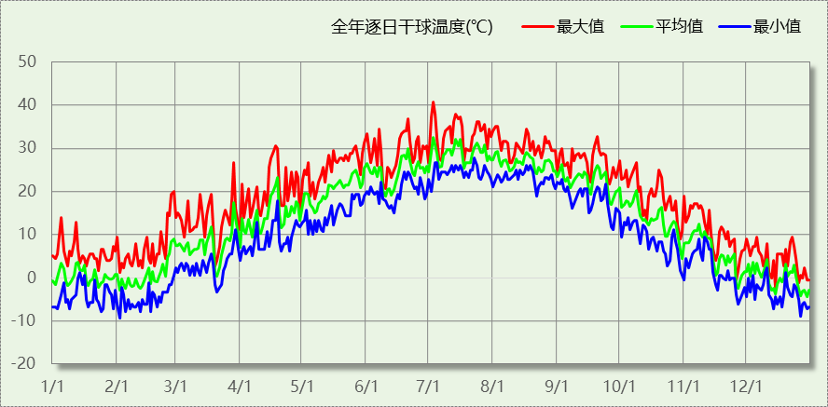

逐月辐照量表
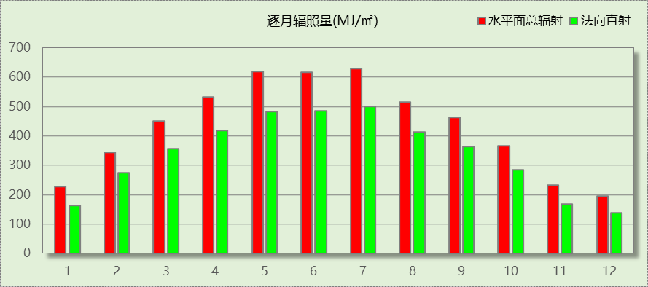

峰值工况
气象数据 | 时刻 | 干球温度(℃) | 湿球温度(℃) | 含湿量(g/kg) | 焓值(kj/kg)
最热 | 07月02日15时 | 40.6 | 24.4 | 13.1 | 74.5
最冷 | 02月01日07时 | -9.4 | -11.1 | 0.8 | -7.5

建筑大样
西南轴侧图
东北轴侧图
前视图
后视图

围护结构

工程材料
材料名称 | 导热系数  λ | 蓄热系数  S | 密度  ρ | 比热容  Cp | 蒸汽渗透  系数u | 数据来源
材料名称 | W/(m.K) | W/(㎡.K) | kg/m³ | J/(kg.K) | g/(m.h.kPa) | 数据来源
抹面砂浆（敷设耐碱玻纤网格布一层） | 0.760 | 9.440 | 1500.0 | 1074.9 | 0.0000
石灰砂浆 | 0.810 | 10.070 | 1600.0 | 1050.0 | 0.0443
钢筋混凝土 | 1.740 | 17.200 | 2500.0 | 920.0 | 0.0158
挤塑聚苯板(ρ=25-32) | 0.030 | 0.320 | 28.5 | 1647.0 | 0.0162
加气混凝土、泡沫混凝土(ρ=700) | 0.180 | 3.100 | 700.0 | 1050.0 | 0.0998
混凝土多孔砖(190六孔砖） | 0.750 | 7.490 | 1450.0 | 709.4 | 0.0010
聚苯颗粒保温砂浆 | 0.060 | 1.020 | 250.0 | 1200.0 | 0.0230
岩棉板(ρ=60-160) | 0.041 | 0.615 | 110.0 | 1220.0 | 0.4880
轻骨料混凝土(找坡层) | 0.300 | 5.000 | 1050.0 | 1091.3 | 0.0140

屋顶

屋顶相关构造

屋顶构造一
材料名称  （由上到下） | 厚度δ | 导热系数λ | 蓄热系数S | 修正  系数 | 热阻R | 热惰性  指标
材料名称  （由上到下） | (mm) | W/(m.K) | W/(㎡.K) | α | (㎡K)/W | D=R*S
抹面砂浆（敷设耐碱玻纤网格布一层） | 5 | 0.760 | 9.440 | 1.00 | 0.007 | 0.062
挤塑聚苯板(ρ=25-32) | 100 | 0.030 | 0.320 | 1.00 | 3.333 | 1.067
轻骨料混凝土(找坡层) | 30 | 0.300 | 5.000 | 1.50 | 0.067 | 0.500
加气混凝土、泡沫混凝土(ρ=700) | 130 | 0.180 | 3.100 | 1.00 | 0.722 | 2.239
石灰砂浆 | 20 | 0.810 | 10.070 | 1.00 | 0.025 | 0.249
各层之和∑ | 285 | － | － | － | 4.153 | 4.116
外表面太阳辐射吸收系数 | 0.69[默认]
传热系数K=1/(0.15+∑R) | 0.23

屋顶防火隔离带构造一
材料名称  （由上到下） | 厚度δ | 导热系数λ | 蓄热系数S | 修正  系数 | 热阻R | 热惰性  指标
材料名称  （由上到下） | (mm) | W/(m.K) | W/(㎡.K) | α | (㎡K)/W | D=R*S
抹面砂浆（敷设耐碱玻纤网格布一层） | 5 | 0.760 | 9.440 | 1.00 | 0.007 | 0.062
聚苯颗粒保温砂浆 | 20 | 0.060 | 1.020 | 1.20 | 0.278 | 0.340
抹面砂浆（敷设耐碱玻纤网格布一层） | 5 | 0.760 | 9.440 | 1.00 | 0.007 | 0.062
钢筋混凝土 | 220 | 1.740 | 17.200 | 1.00 | 0.126 | 2.175
石灰砂浆 | 20 | 0.810 | 10.070 | 1.00 | 0.025 | 0.249
各层之和∑ | 270 | － | － | － | 0.442 | 2.888
外表面太阳辐射吸收系数 | 0.69[默认]
传热系数K=1/(0.15+∑R) | 1.69

屋顶平均热工特性
构造名称 | 面积(㎡) | 面积所占比例 | 传热系数K  W / (㎡K) | 热惰性  指标D | 太阳辐射  吸收系数
屋顶构造一 | 2451.15 | 0.914 | 0.23 | 4.12 | 0.69
屋顶防火隔离带构造一 | 231.48 | 0.086 | 1.69 | 2.89 | 0.69
合计 | 2682.64 | 1.000 | 0.36 | 4.01 | 0.69

天窗类型
本工程无此项围护结构

外墙

外墙相关构造

外墙构造一
材料名称  （由外到内） | 厚度δ | 导热系数λ | 蓄热系数S | 修正  系数 | 热阻R | 热惰性  指标
材料名称  （由外到内） | (mm) | W/(m.K) | W/(㎡.K) | α | (㎡K)/W | D=R*S
抹面砂浆（敷设耐碱玻纤网格布一层） | 5 | 0.760 | 9.440 | 1.00 | 0.007 | 0.062
挤塑聚苯板(ρ=25-32) | 100 | 0.030 | 0.320 | 1.00 | 3.333 | 1.067
钢筋混凝土 | 180 | 1.740 | 17.200 | 1.00 | 0.103 | 1.779
石灰砂浆 | 20 | 0.810 | 10.070 | 1.00 | 0.025 | 0.249
各层之和∑ | 305 | － | － | － | 3.468 | 3.157
外表面太阳辐射吸收系数 | 0.70[默认]
传热系数K=1/(0.15+∑R) | 0.28

外墙防火隔离带构造一
材料名称 | 厚度δ | 导热系数λ | 蓄热系数S | 修正  系数 | 热阻R | 热惰性  指标
材料名称 | (mm) | W/(m.K) | W/(㎡.K) | α | (㎡K)/W | D=R*S
抹面砂浆（敷设耐碱玻纤网格布一层） | 5 | 0.760 | 9.440 | 1.00 | 0.007 | 0.062
聚苯颗粒保温砂浆 | 20 | 0.060 | 1.020 | 1.20 | 0.278 | 0.340
抹面砂浆（敷设耐碱玻纤网格布一层） | 5 | 0.760 | 9.440 | 1.00 | 0.007 | 0.062
钢筋混凝土 | 220 | 1.740 | 17.200 | 1.00 | 0.126 | 2.175
石灰砂浆 | 20 | 0.810 | 10.070 | 1.00 | 0.025 | 0.249
各层之和∑ | 270 | － | － | － | 0.442 | 2.888
外表面太阳辐射吸收系数 | 0.70[默认]
传热系数K=1/(0.15+∑R) | 1.69

热桥柱构造一
材料名称  （由外到内） | 厚度δ | 导热系数λ | 蓄热系数S | 修正  系数 | 热阻R | 热惰性  指标
材料名称  （由外到内） | (mm) | W/(m.K) | W/(㎡.K) | α | (㎡K)/W | D=R*S
抹面砂浆（敷设耐碱玻纤网格布一层） | 5 | 0.760 | 9.440 | 1.00 | 0.007 | 0.062
挤塑聚苯板(ρ=25-32) | 70 | 0.030 | 0.320 | 1.00 | 2.333 | 0.747
钢筋混凝土 | 200 | 1.740 | 17.200 | 1.00 | 0.115 | 1.977
石灰砂浆 | 20 | 0.810 | 10.070 | 1.00 | 0.025 | 0.249
各层之和∑ | 295 | － | － | － | 2.480 | 3.034
外表面太阳辐射吸收系数 | 0.70[默认]
传热系数K=1/(0.15+∑R) | 0.38

外墙平均热工特性
1. 南向
构造名称 | 构件  类型 | 面积(㎡) | 面积所占比例 | 传热系数K  W / (㎡K) | 热惰性  指标D | 太阳辐射  吸收系数
外墙构造一 | 主墙体 | 841.32 | 0.884 | 0.28 | 3.16 | 0.70
外墙防火隔离带构造一 | 隔离带 | 87.05 | 0.091 | 1.69 | 2.89 | 0.70
热桥柱构造一 | 热桥柱 | 23.51 | 0.025 | 0.38 | 3.03 | 0.70
合计 |  | 951.88 | 1.000 | 0.41 | 3.13 | 0.70
2. 北向
构造名称 | 构件  类型 | 面积(㎡) | 面积所占比例 | 传热系数K  W / (㎡K) | 热惰性  指标D | 太阳辐射  吸收系数
外墙构造一 | 主墙体 | 725.65 | 0.893 | 0.28 | 3.16 | 0.70
外墙防火隔离带构造一 | 隔离带 | 75.53 | 0.093 | 1.69 | 2.89 | 0.70
热桥柱构造一 | 热桥柱 | 11.43 | 0.014 | 0.38 | 3.03 | 0.70
合计 |  | 812.62 | 1.000 | 0.41 | 3.13 | 0.70
3. 东向
构造名称 | 构件  类型 | 面积(㎡) | 面积所占比例 | 传热系数K  W / (㎡K) | 热惰性  指标D | 太阳辐射  吸收系数
外墙构造一 | 主墙体 | 840.10 | 0.871 | 0.28 | 3.16 | 0.70
外墙防火隔离带构造一 | 隔离带 | 86.83 | 0.090 | 1.69 | 2.89 | 0.70
热桥柱构造一 | 热桥柱 | 37.20 | 0.039 | 0.38 | 3.03 | 0.70
合计 |  | 964.13 | 1.000 | 0.41 | 3.13 | 0.70
4. 西向
构造名称 | 构件  类型 | 面积(㎡) | 面积所占比例 | 传热系数K  W / (㎡K) | 热惰性  指标D | 太阳辐射  吸收系数
外墙构造一 | 主墙体 | 604.11 | 0.840 | 0.28 | 3.16 | 0.70
外墙防火隔离带构造一 | 隔离带 | 68.67 | 0.095 | 1.69 | 2.89 | 0.70
热桥柱构造一 | 热桥柱 | 46.36 | 0.064 | 0.38 | 3.03 | 0.70
合计 |  | 719.13 | 1.000 | 0.42 | 3.12 | 0.70
5. 总体
构造名称 | 构件  类型 | 面积(㎡) | 面积所占比例 | 传热系数K  W / (㎡K) | 热惰性  指标D | 太阳辐射  吸收系数
外墙构造一 | 主墙体 | 3011.18 | 0.873 | 0.28 | 3.16 | 0.70
外墙防火隔离带构造一 | 隔离带 | 318.07 | 0.092 | 1.69 | 2.89 | 0.70
热桥柱构造一 | 热桥柱 | 118.50 | 0.034 | 0.38 | 3.03 | 0.70
合计 |  | 3447.76 | 1.000 | 0.41 | 3.13 | 0.70

地面

地面相关构造

地面构造一
材料名称 | 厚度δ | 导热系数λ | 蓄热系数S | 修正  系数 | 热阻R | 热惰性  指标
材料名称 | (mm) | W/(m.K) | W/(㎡.K) | α | (㎡K)/W | D=R*S
抹面砂浆（敷设耐碱玻纤网格布一层） | 5 | 0.760 | 9.440 | 1.00 | 0.007 | 0.062
聚苯颗粒保温砂浆 | 10 | 0.060 | 1.020 | 1.00 | 0.167 | 0.170
钢筋混凝土 | 170 | 1.740 | 17.200 | 1.00 | 0.098 | 1.680
各层之和∑ | 185 | － | － | － | 0.271 | 1.913
保温材料层R | 0.167
传热系数K=1/(1/0.30+∑R) | 0.29
备注：用灰色显示的材料是非保温材料。

周边地面构造一
材料名称 | 厚度δ | 导热系数λ | 蓄热系数S | 修正  系数 | 热阻R | 热惰性  指标
材料名称 | (mm) | W/(m.K) | W/(㎡.K) | α | (㎡K)/W | D=R*S
抹面砂浆（敷设耐碱玻纤网格布一层） | 5 | 0.760 | 9.440 | 1.00 | 0.007 | 0.062
挤塑聚苯板(ρ=25-32) | 50 | 0.030 | 0.320 | 1.10 | 1.515 | 0.533
钢筋混凝土 | 100 | 1.740 | 17.200 | 1.00 | 0.057 | 0.989
各层之和∑ | 155 | － | － | － | 1.579 | 1.584
保温材料层R | 1.515
传热系数K=1/(1/0.52+∑R) | 0.29
备注：用灰色显示的材料是非保温材料。

地面平均热工特性
构造名称 | 面积(㎡) | 面积所占比例 | 传热系数K  W / (㎡K) | 热惰性  指标D
地面构造一 | 1679.08 | 0.689 | 0.29 | 2.10
周边地面构造一 | 757.28 | 0.311 | 0.29 | 1.58
合计 | 2436.36 | 1.000 | 0.29 | 1.94

挑空楼板

挑空楼板构造一
材料名称  （由上到下） | 厚度δ | 导热系数λ | 蓄热系数S | 修正  系数 | 热阻R | 热惰性  指标
材料名称  （由上到下） | (mm) | W/(m.K) | W/(㎡.K) | α | (㎡K)/W | D=R*S
抹面砂浆（敷设耐碱玻纤网格布一层） | 5 | 0.760 | 9.440 | 1.00 | 0.007 | 0.062
挤塑聚苯板(ρ=25-32) | 80 | 0.030 | 0.320 | 1.10 | 2.424 | 0.853
钢筋混凝土 | 100 | 1.740 | 17.200 | 1.00 | 0.057 | 0.989
石灰砂浆 | 20 | 0.810 | 10.070 | 1.00 | 0.025 | 0.249
各层之和∑ | 205 | － | － | － | 2.513 | 2.153
传热系数K=1/(0.15+∑R) | 0.38

采暖与非采暖楼板

控温与非控温楼板构造一
材料名称 | 厚度δ | 导热系数λ | 蓄热系数S | 修正  系数 | 热阻R | 热惰性  指标
材料名称 | (mm) | W/(m.K) | W/(㎡.K) | α | (㎡K)/W | D=R*S
抹面砂浆（敷设耐碱玻纤网格布一层） | 5 | 0.760 | 9.440 | 1.00 | 0.007 | 0.062
岩棉板(ρ=60-160) | 80 | 0.041 | 0.615 | 1.20 | 1.626 | 1.200
钢筋混凝土 | 120 | 1.740 | 17.200 | 1.00 | 0.069 | 1.186
石灰砂浆 | 20 | 0.810 | 10.070 | 1.00 | 0.025 | 0.249
各层之和∑ | 225 | － | － | － | 1.726 | 2.697
传热系数K=1/(0.22+∑R) | 0.51

采暖与非采暖隔墙

采暖与非采暖隔墙相关构造

控温与非控温隔墙构造一
材料名称 | 厚度δ | 导热系数λ | 蓄热系数S | 修正  系数 | 热阻R | 热惰性  指标
材料名称 | (mm) | W/(m.K) | W/(㎡.K) | α | (㎡K)/W | D=R*S
抹面砂浆（敷设耐碱玻纤网格布一层） | 5 | 0.760 | 9.440 | 1.00 | 0.007 | 0.062
加气混凝土、泡沫混凝土(ρ=700) | 190 | 0.180 | 3.100 | 1.00 | 1.056 | 3.272
石灰砂浆 | 20 | 0.810 | 10.070 | 1.00 | 0.025 | 0.249
各层之和∑ | 215 | － | － | － | 1.087 | 3.583
传热系数K=1/(0.17+∑R) | 0.80

控温房间隔墙构造一
材料名称 | 厚度δ | 导热系数λ | 蓄热系数S | 修正  系数 | 热阻R | 热惰性  指标
材料名称 | (mm) | W/(m.K) | W/(㎡.K) | α | (㎡K)/W | D=R*S
抹面砂浆（敷设耐碱玻纤网格布一层） | 5 | 0.760 | 9.440 | 1.00 | 0.007 | 0.062
加气混凝土、泡沫混凝土(ρ=700) | 190 | 0.180 | 3.100 | 1.25 | 0.844 | 3.272
石灰砂浆 | 20 | 0.810 | 10.070 | 1.00 | 0.025 | 0.249
各层之和∑ | 215 | － | － | － | 0.876 | 3.583
传热系数K=1/(0.22+∑R) | 0.91

采暖与非采暖隔墙平均热工特性
构造名称 | 面积(㎡) | 面积所占比例 | 传热系数K  W / (㎡K) | 热惰性  指标D
控温与非控温隔墙构造一 | 770.02 | 0.947 | 0.80 | 3.58
控温房间隔墙构造一 | 43.42 | 0.053 | 0.91 | 3.58
合计 | 813.44 | 1.000 | 0.80 | 3.58

外窗热工

外窗构造
序号 | 构造名称 | 构造  编号 | 传热系数 | 窗遮阳  系数 | 可见光透射比
1 | 80系列铝合金平开窗：5单银Low-E+12Ar+5+12Ar+5单银Low-E | 18 | 1.10 | 0.41 | 0.620
1 | 80系列铝合金平开窗：5单银Low-E+12Ar+5+12Ar+5单银Low-E | 窗编号
1 | 80系列铝合金平开窗：5单银Low-E+12Ar+5+12Ar+5单银Low-E | C1818，C2718，C3318，C3618，C3681，C2418，透光门-
1 | 来源：北京居住建筑节能设计标准 DB11/891-2020

外遮阳类型
已启用环境遮阳.

平板外遮阳

序号 | 编号 | 水平挑出Ah (m) | 距离上沿Eh (m) | 垂直挑出Av (m) | 距离边沿Ev (m) | 挡板高Dh (m) | 挡板透射η*
1 | 窗洞自遮阳100 | 0.100 | 0.000 | 0.100 | 0.000 | 0.000 | 0.000

自定义外遮阳
序号 | 编号 | 夏季外遮阳系数 | 冬季外遮阳系数 | 平均外遮阳系数 | 备注
1 | 自定义外遮阳0 | 0.200 | 1.000 | 0.600

总体热工性能
朝向 | 面积 | 传热系数 | 夏季综合  太阳得热系数 | 冬季综合  太阳得热系数 | 窗墙比 | 标准要求 | 结论
南向 | 206.28 | 1.10 | 0.08 | 0.26 | 0.18 | K≤1.50, 夏季SHGC≤0.30, 冬季SHGC≥0.45 | 无需判断
北向 | 160.21 | 1.10 | 0.27 | 0.29 | 0.16 | K≤1.50, 夏季SHGC≤0.30, 冬季SHGC≥0.45 | 无需判断
东向 | 186.00 | 1.10 | 0.34 | 0.33 | 0.16 | K≤1.50, 夏季SHGC≤0.30, 冬季SHGC≥0.45 | 无需判断
西向 | 167.04 | 1.10 | 0.33 | 0.31 | 0.18 | K≤1.50, 夏季SHGC≤0.30, 冬季SHGC≥0.45 | 无需判断
综合平均 | 719.53 | 1.10 | 0.25 | 0.30 | 0.17
标准依据 | 《近零能耗建筑技术标准》(GB/T51350-2019)第6.1.5条
标准要求 | K和SHGC值可按表6.1.5-2选取
结论 | 无需判断
备注：
本表出现的“无需判断”结论表示标准要求值是推荐值。
本表所统计的外窗包含凸窗。

外门
构造名称 | 面积(㎡) | 面积  所占比例 | 传热系数K  [W/(㎡.K)]
金属三防门(聚苯乙烯泡沫板) | 83.79 | 1.000 | 1.15
综合平均 | 83.79 | 1.000 | 1.15
标准依据 | 《近零能耗建筑技术标准》(GB/T51350-2019)第6.1.6条
标准要求 | K值宜符合第6.1.6条的要求(K≤1.50)
结论 | 适宜

分隔采暖与非采暖空间的户门
本工程无此项围护结构

外窗气密性
最不利气密性等级 | 7级（门窗编号：C1818）
标准依据 | 《近零能耗建筑技术标准》第6.1.4条，分级与检测方法《建筑幕墙、门窗通用技术条件》(GB/T31433-2015)
标准要求 | 外窗及外门户门气密性不宜低于《建筑幕墙、门窗通用技术条件》(GB/T31433-2015)的8级
结论 | 适宜

外门气密性
最不利气密性等级 | 4级（门窗编号：M1021）
标准依据 | 《近零能耗建筑技术标准》第6.1.4条，分级与检测方法《建筑幕墙、门窗通用技术条件》(GB/T31433-2015)
标准要求 | 外窗及外门户门气密性不宜低于《建筑幕墙、门窗通用技术条件》(GB/T31433-2015)的6级
结论 | 适宜

户门气密性
最不利气密性等级 | －
标准依据 | 《近零能耗建筑技术标准》第6.1.4条，分级与检测方法《建筑幕墙、门窗通用技术条件》(GB/T31433-2015)
标准要求 | 外窗及外门户门气密性不宜低于《建筑幕墙、门窗通用技术条件》(GB/T31433-2015)的6级
结论 | －

规定项检查
序号 | 检查项 | 结论
1 | 屋顶 | 无需判断
2 | 天窗类型 | 无屋顶透光部分
3 | 外墙 | 无需判断
4 | 地面 | 无需判断
5 | 挑空楼板 | 无需判断
6 | 采暖与非采暖楼板 | 无需判断
7 | 采暖与非采暖隔墙 | 无需判断
8 | 外窗热工 | 无需判断
9 | 外门 | 适宜
10 | 外窗气密性 | 适宜
11 | 外门气密性 | 适宜
12 | 户门气密性 | 适宜
备注：本表出现的“无需判断”表示该项的标准要求值是推荐值。

围护结构概况

 |  | 设计建筑 |  |  | 基准建筑
屋顶传热系数K  和热惰性指标 D |  | 0.36  4.01 |  |  | 0.45  3.40
外墙传热系数K  和热惰性指标 D |  | 0.41  3.13 |  |  | 0.50  2.72
挑空(或架空)楼板传热系数K  和热惰性指标 D |  | 0.38  2.15 |  |  | 0.50  1.92
天窗传热系数K  和太阳得热系数 SHGC |  | －  － |  |  | －  －
外窗（包括透明幕墙） | 朝向 | 窗墙比 | 传热  系数 | 太阳得热系数 | 窗墙比 | 传热  系数 | 太阳得热系数
外窗（包括透明幕墙） | 南向 | 0.18 | 1.10 | 0.17 | 0.20 | 3.00 | －－
外窗（包括透明幕墙） | 北向 | 0.16 | 1.10 | 0.28 | 0.20 | 3.00 | －－
外窗（包括透明幕墙） | 东向 | 0.16 | 1.10 | 0.34 | 0.20 | 3.00 | －－
外窗（包括透明幕墙） | 西向 | 0.18 | 1.10 | 0.33 | 0.20 | 3.00 | －－
备注：
1. 传热系数的单位W/(m2.k)，其他参数无量纲.
2. 屋顶和外墙的传热系数K和热情性指标D指平均值.
3. 设计建筑：“—”代表本工程无对应项.
4. 参照建筑：“— —”代表参照建筑不要求，取值同设计建筑.

设计建筑

房间类型

房间参数表
房间类型 | 空调  温度℃ | 供暖  温度℃ | 新风量 | 渗透风  换气次数 | 人员密度 | 照明功率 | 插座设备  功率
一般商店 | 26 | 20 | 30(m³/h.人) | 0(次/h) | 2.5(㎡/人) | 9(W/㎡) | 13(W/㎡)
一般超市 | 26 | 20 | 30(m³/h.人) | 0(次/h) | 2.5(㎡/人) | 9(W/㎡) | 13(W/㎡)
卫生间 | 26 | 18 | 30(m³/h.人) | 0(次/h) | 8(㎡/人) | 2(W/㎡) | 13(W/㎡)
厨房 | 26 | 20 | 30(m³/h.人) | 0(次/h) | 10(㎡/人) | 6(W/㎡) | 0(W/㎡)
库房 | － | － | 30(m³/h.人) | 0(次/h) | 8(㎡/人) | 2(W/㎡) | 13(W/㎡)
普通办公室 | 26 | 20 | 30(m³/h.人) | 0(次/h) | 10(㎡/人) | 8(W/㎡) | 13(W/㎡)
楼梯间 | － | － | 30(m³/h.人) | 0(次/h) | 8(㎡/人) | 2(W/㎡) | 13(W/㎡)
火锅店 | 26 | 20 | 30(m³/h.人) | 0(次/h) | 2(㎡/人) | 5(W/㎡) | 0(W/㎡)
设备间 | － | － | 0(m³/h.人) | 0(次/h) | 0(人) | 5(W/㎡) | 0(W/㎡)
走廊 | 26 | 20 | 30(m³/h.人) | 0(次/h) | 20(㎡/人) | 8(W/㎡) | 0(W/㎡)
酒吧、茶座 | 26 | 20 | 30(m³/h.人) | 0(次/h) | 2(㎡/人) | 8(W/㎡) | 0(W/㎡)
餐厅 | 26 | 20 | 30(m³/h.人) | 0(次/h) | 2(㎡/人) | 8(W/㎡) | 0(W/㎡)
高档商店 | 26 | 20 | 30(m³/h.人) | 0(次/h) | 4(㎡/人) | 10(W/㎡) | 13(W/㎡)

作息时间表
详见附录

系统类型

系统分区
系统编号 | 系统类型 | 面积(㎡) | 包含的房间
自动 | 多联机空调(热泵) | 4703.16 | 所有房间

热回收参数
系统编号 | 热回收 | 供冷 |  | 供暖
系统编号 | 热回收 | 回收效率(%) | 启动温(焓)差 | 回收效率(%) | 启动温(焓)差
自动 | 全热回收 | 65 | 2.5kJ/kg | 65 | 2.5(kJ/kg)

制冷系统

多联机/单元式空调能耗
系统编号 | 制冷SEER | 耗冷量(kWh) | 耗电量(kWh)
自动 | 4.00[全年能源消耗效率(APF)] | 193301 | 48325

供暖系统

多联机/单元式热泵能耗
系统编号 | 制热HSPF | 耗热量(kWh) | 耗电量(kWh)
自动 | 4.00[全年能源消耗效率(APF)] | 83817 | 20954

空调风机

独立新排风
系统编号 | 新风量  (m³/h) | 单位风量耗功率  W/(m³/h) | 风机功率(W) | 运行时长(h) | 新风电耗(kWh)
自动 | 29800 | 0.2 | 5960 | 2380 | 14185
合计 |  |  |  |  | 14185

系统编号 | 排风量  (m³/h) | 排风比 | 单位风量耗功率W/(m³/h) | 风机功率(W) | 运行时长(h) | 排风电耗  (kWh)
自动 | 20860 | 0.7 | 0.2 | 4172 | 2380 | 9929
合计 |  |  |  |  |  | 9929

照明
房间类型 | 单位面积电耗  (kWh/㎡) | 房间数量 | 房间合计面积  (㎡) | 合计电耗  (kWh)
商场-一般商店 | 36.30 | 9 | 556 | 20195
商场-一般超市 | 36.30 | 2 | 46 | 1680
商场-卫生间 | 8.03 | 20 | 147 | 1182
商场-厨房 | 21.92 | 7 | 240 | 5261
商场-库房 | 8.03 | 1 | 23 | 181
商场-普通办公室 | 23.54 | 3 | 154 | 3621
商场-楼梯间 | 8.03 | 12 | 168 | 1350
商场-火锅店 | 18.27 | 1 | 100 | 1830
商场-设备间 | 0.00 | 9 | 391 | 0
商场-走廊 | 26.19 | 5 | 2299 | 60229
商场-酒吧、茶座 | 29.23 | 1 | 187 | 5473
商场-餐厅 | 29.23 | 4 | 615 | 17974
商场-高档商店 | 40.33 | 10 | 513 | 20705
总计 |  |  |  | 139680

生活热水

热水需求
分区 | 用水定额  (L/人·d) | 热水温差(℃) | 用水人数 | 年使用天数 | 所需热量  (kWh/a)
厨房 | 10 | 45 | 12 | 300 | 1852
总计 |  |  |  |  | 1852

太阳能集热
太阳能板  分组名称 | 集热器面积(㎡) | 日均辐照量(kj/(㎡·d) | 年利用  天数 | 年均集  热效率(%) | 热量  损失率(%) | 太阳能供热(kWh/a)
1 | 2000 | 16340 | 300 | 42 | 25 | 857850
总计 |  |  |  |  |  | 857850

热水设备
热水设备 | 供热比例 | 供热量(kWh/a) | 能源 | 效率(%) | 耗气量(m3/a)
锅炉 | 0.5 | 0 | 天然气 | 90 | 0
备注

热水设备 | 供热比例 | 供热量(kWh/a) | 性能系数 | 联供比例 | 耗电量(kWh/a) | 一次能源(kWh)
热水热泵 | 0.5 | 0 | 3.5 | 1 | 0 | 0
备注
注：
1.设计建筑热水设备承担的热水全年累计负荷=需求热量－太阳能供热量。
2.使用天然气锅炉时，按照《建筑节能与可再生能源利用通用规范》GB55015-2021中有关数据折算标煤和折电。

电梯

直梯
名称 | 特定能量消耗(mWh/kgm) | 额定载重量(kg) | 速度(m/s) | 待机功率(W) | 运行时长(h/天) | 年运行天数 | 数量 | 全年电耗  (kWh)
直梯1 | 1.26 | 1350 | 1.75 | 200 | 0.5 | 300 | 1 | 3017
总计 |  |  |  |  |  |  |  | 3017

光伏发电
月 | 发电量(kWh)
1 | 195.8
2 | 213.9
3 | 250.2
4 | 260.1
5 | 271.9
6 | 247.7
7 | 238.2
8 | 244.1
9 | 247
10 | 220.8
11 | 191.8
12 | 181.7
总计 | 2763

风力发电
地形 | 叶片直径  (m) | 叶片离地高度(m) | 年可利用平均风速(m/s) | 转换  效率(%) | 台数 | 年供电(kWh)
郊区、厂区 | 54 | 65 | 2.1 | 35 | 2 | 21
总计 |  |  |  |  |  | 21

负荷分项统计
分类 | 围护传热 | 室内得热 | 窗日射 | 不利  新风/渗透 | 有利  新风/渗透 | 热回收 | 合计
供暖(kWh/㎡) | -7.70 | 9.84 | 2.66 | -35.05 | — | 15.87 | -14.39
供冷(kWh/㎡) | 5.44 | 11.99 | 2.13 | 25.04 | -0.05 | -11.37 | 33.19
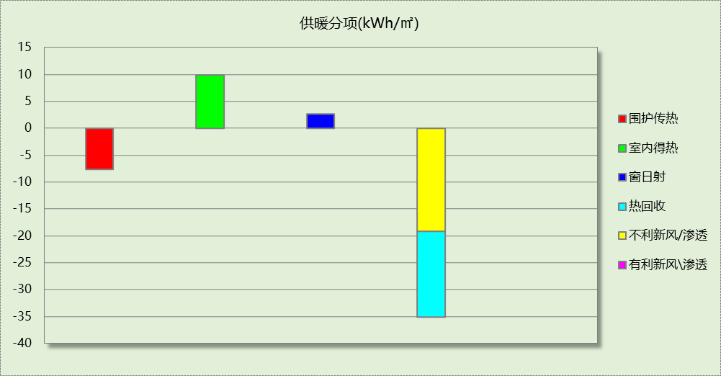
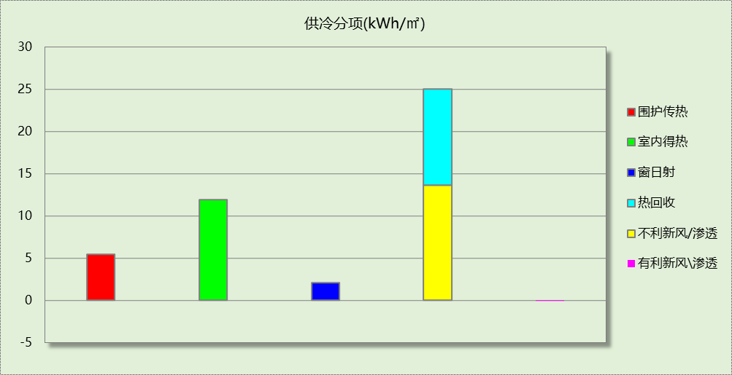

逐月负荷表
月份 | 供暖(kWh) | 供冷(kWh) | 热负荷  峰值(kW) | 热负荷  峰值时刻 | 冷负荷  峰值(kW) | 冷负荷  峰值时刻
1月 | 25985 | 0 | 201.444 | 1月23日9时 | 0.000 | --
2月 | 16867 | 0 | 205.692 | 2月1日9时 | 0.000 | --
3月 | 3462 | 0 | 103.200 | 3月7日9时 | 0.000 | --
4月 | 0 | 0 | 0.000 | -- | 0.000 | --
5月 | 0 | 5201 | 0.000 | -- | 201.636 | 5月20日9时
6月 | 0 | 26721 | 0.000 | -- | 271.498 | 6月17日12时
7月 | 0 | 81384 | 0.000 | -- | 449.566 | 7月22日9时
8月 | 0 | 69435 | 0.000 | -- | 394.858 | 8月5日9时
9月 | 0 | 10559 | 0.000 | -- | 325.553 | 9月2日9时
10月 | 0 | 0 | 0.000 | -- | 0.000 | --
11月 | 10534 | 0 | 187.460 | 11月15日9时 | 0.000 | --
12月 | 26969 | 0 | 216.255 | 12月30日9时 | 0.000 | --
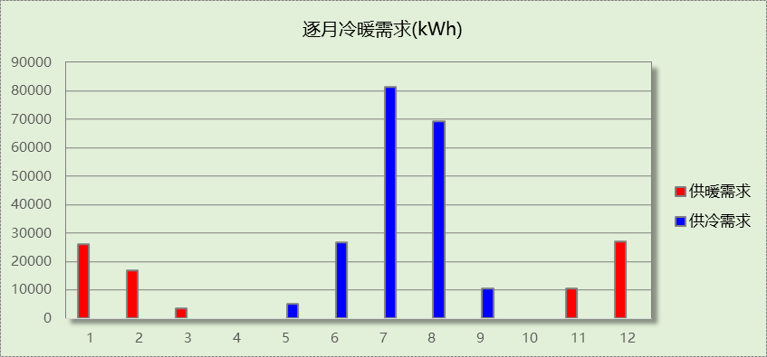
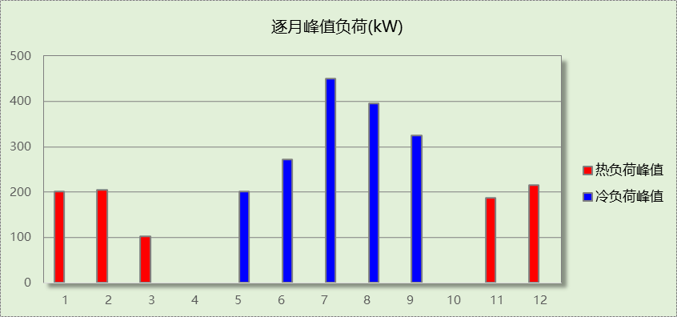

基准建筑

房间类型

房间参数表
房间类型 | 空调  温度℃ | 供暖  温度℃ | 新风量 | 渗透风  换气次数 | 人员密度 | 照明功率 | 插座设备  功率
一般商店 | 26 | 20 | 30(m³/h.人) | 0(次/h) | 2.5(㎡/人) | 10(W/㎡) | 13(W/㎡)
一般超市 | 26 | 20 | 30(m³/h.人) | 0(次/h) | 2.5(㎡/人) | 10(W/㎡) | 13(W/㎡)
卫生间 | 26 | 18 | 30(m³/h.人) | 0(次/h) | 8(㎡/人) | 9(W/㎡) | 13(W/㎡)
厨房 | 26 | 20 | 30(m³/h.人) | 0(次/h) | 10(㎡/人) | 6(W/㎡) | 0(W/㎡)
库房 | － | － | 30(m³/h.人) | 0(次/h) | 8(㎡/人) | 9(W/㎡) | 13(W/㎡)
普通办公室 | 26 | 20 | 30(m³/h.人) | 0(次/h) | 10(㎡/人) | 8(W/㎡) | 13(W/㎡)
楼梯间 | － | － | 30(m³/h.人) | 0(次/h) | 8(㎡/人) | 9(W/㎡) | 13(W/㎡)
火锅店 | 26 | 20 | 30(m³/h.人) | 0(次/h) | 2(㎡/人) | 5(W/㎡) | 0(W/㎡)
设备间 | － | － | 0(m³/h.人) | 0(次/h) | 0(人) | 5(W/㎡) | 0(W/㎡)
走廊 | 26 | 20 | 30(m³/h.人) | 0(次/h) | 20(㎡/人) | 10(W/㎡) | 0(W/㎡)
酒吧、茶座 | 26 | 20 | 30(m³/h.人) | 0(次/h) | 2(㎡/人) | 8(W/㎡) | 0(W/㎡)
餐厅 | 26 | 20 | 30(m³/h.人) | 0(次/h) | 2(㎡/人) | 9(W/㎡) | 0(W/㎡)
高档商店 | 26 | 20 | 30(m³/h.人) | 0(次/h) | 4(㎡/人) | 16(W/㎡) | 13(W/㎡)

作息时间表
同设计建筑

制冷系统
负荷(kWh/a) | 系统综合性能系数 | 耗电(kWh/a)
343402 | 2.50 | 137361

供暖系统
燃料 | 负荷(kWh/a) | 系统综合效率 | 标准煤消耗量(kgce)
煤 | 263438 | 0.60 | 53939

照明
房间类型 | 单位面积电耗  (kWh/㎡) | 房间数量 | 房间合计面积  (㎡) | 合计电耗  (kWh)
商场-一般商店 | 40.33 | 9 | 556 | 22439
商场-一般超市 | 40.33 | 2 | 46 | 1867
商场-卫生间 | 36.14 | 20 | 147 | 5319
商场-厨房 | 21.92 | 7 | 240 | 5261
商场-库房 | 36.14 | 1 | 23 | 815
商场-普通办公室 | 23.54 | 3 | 154 | 3621
商场-楼梯间 | 36.14 | 12 | 168 | 6075
商场-火锅店 | 18.27 | 1 | 100 | 1830
商场-设备间 | 0.00 | 9 | 391 | 0
商场-走廊 | 32.74 | 5 | 2299 | 75286
商场-酒吧、茶座 | 29.23 | 1 | 187 | 5473
商场-餐厅 | 32.88 | 4 | 615 | 20221
商场-高档商店 | 64.53 | 10 | 513 | 33128
总计 |  |  |  | 181334

生活热水

热水需求
分区 | 用水定额  (L/人·d) | 热水温差(℃) | 用水人数 | 年使用天数 | 所需热量  (kWh/a)
厨房 | 10 | 45 | 12 | 300 | 1852
总计 |  |  |  |  | 1852

热水设备
热水设备 | 供热比例 | 供热量(kWh/a) | 能源 | 效率(%) | 耗气量(m3/a)
锅炉 | 0.5 | 926 | 天然气 | 90 | 104.251
备注

热水设备 | 供热比例 | 供热量(kWh/a) | 能源 | 效率(%) | 耗气量(m3/a)
锅炉 | 0.5 | 926 | 天然气 | 90 | 104.251
备注
注：
1.按照《近零能耗建筑技术标准》GB51350附录A.1.4，基准建筑生活热水热源为燃气锅炉，锅炉效率等有关参数按照《公共建筑节能设计标准》GB50189计算。

电梯

直梯
名称 | 特定能量消耗(mWh/kgm) | 额定载重量(kg) | 速度(m/s) | 待机功率(W) | 运行时长(h/天) | 年运行天数 | 数量 | 全年电耗  (kWh)
直梯1 | 1.26 | 1350 | 1.75 | 200 | 0.5 | 300 | 1 | 3017
总计 |  |  |  |  |  |  |  | 3017

建筑负荷
说明：
根据《近零能耗建筑技术标准》GB51350-2019附录A.1.4规定，基准建筑模型按设计建筑朝向建立后，依次旋转90°、180°、270°，将上述4个朝向的模型全年负荷计算结果平均值作为基准建筑负荷。
基准建筑 | 年耗冷量(kWh/㎡) | 年耗热量(kWh/㎡)
旋转0度 | 58.81 | 45.16
旋转90度 | 59.14 | 45.10
旋转180度 | 58.91 | 45.17
旋转270度 | 58.96 | 45.48
平均 | 58.96 | 45.23

负荷分项统计
分类 | 围护传热 | 室内得热 | 窗日射 | 不利  新风/渗透 | 有利  新风/渗透 | 热回收 | 合计
供暖(kWh/㎡) | -24.23 | 11.61 | 3.16 | -35.77 | — | 0.00 | -45.23
供冷(kWh/㎡) | 8.82 | 18.53 | 4.18 | 28.26 | -0.84 | 0.00 | 58.96
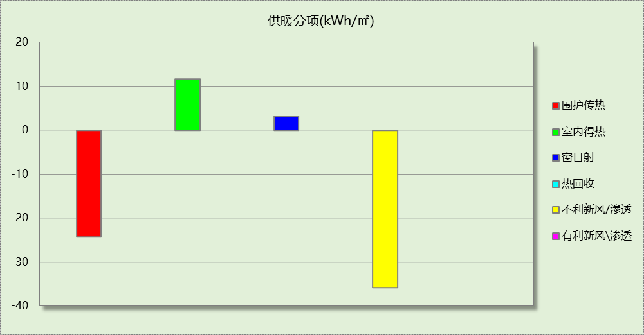
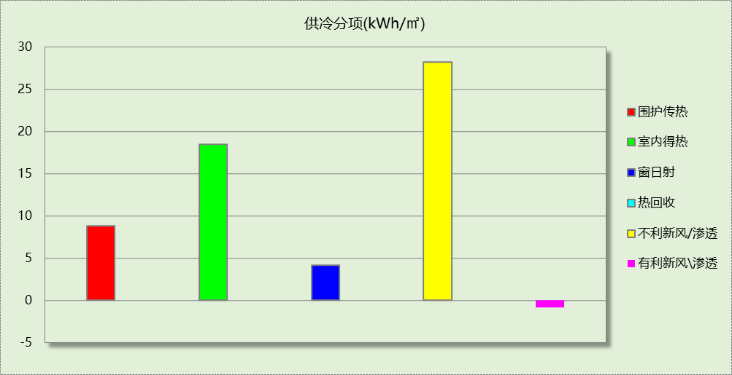

逐月负荷表
月份 | 供暖(kWh) | 供冷(kWh) | 热负荷  峰值(kW) | 热负荷  峰值时刻 | 冷负荷  峰值(kW) | 冷负荷  峰值时刻
1月 | 79984 | 0 | 581.009 | 1月2日9时 | 0.000 | --
2月 | 56172 | 0 | 584.550 | 2月14日9时 | 0.000 | --
3月 | 18714 | 0 | 289.786 | 3月4日9时 | 0.000 | --
4月 | 0 | 0 | 0.000 | -- | 0.000 | --
5月 | 0 | 17605 | 0.000 | -- | 229.165 | 5月31日20时
6月 | 0 | 57398 | 0.000 | -- | 395.199 | 6月20日20时
7月 | 0 | 124981 | 0.000 | -- | 649.941 | 7月22日15时
8月 | 0 | 113686 | 0.000 | -- | 535.970 | 8月19日12时
9月 | 0 | 29731 | 0.000 | -- | 454.900 | 9月2日20时
10月 | 0 | 0 | 0.000 | -- | 0.000 | --
11月 | 31522 | 0 | 389.116 | 11月26日9时 | 0.000 | --
12月 | 77046 | 0 | 526.466 | 12月30日9时 | 0.000 | --
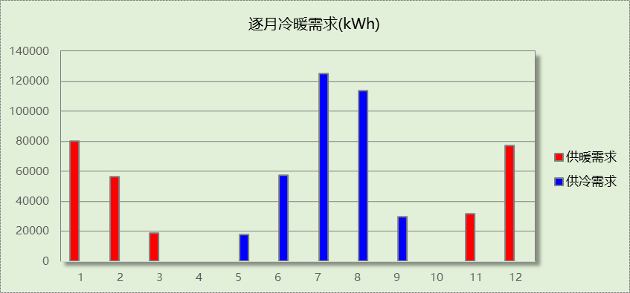
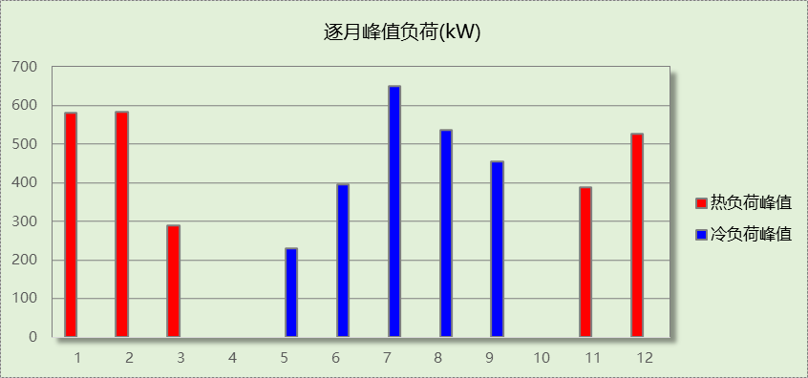

能效结果

建筑能耗
设计建筑
用能分类 |  |  | 能耗值 | 一次能源(kWh/㎡)
电力(kWh/㎡) | 供  冷 | 中央冷源 | 0.00 | 0.00
电力(kWh/㎡) | 供  冷 | 冷却水泵 | 0.00 | 0.00
电力(kWh/㎡) | 供  冷 | 冷冻水泵 | 0.00 | 0.00
电力(kWh/㎡) | 供  冷 | 冷却塔 | 0.00 | 0.00
电力(kWh/㎡) | 供  冷 | 多联机/单元式空调 | 8.30 | 21.58
电力(kWh/㎡) | 供  暖 | 中央热源 | 0.00 | 0.00
电力(kWh/㎡) | 供  暖 | 供暖水泵 | 0.00 | 0.00
电力(kWh/㎡) | 供  暖 | 多联机/单元式热泵/壁挂炉 | 3.60 | 9.36
电力(kWh/㎡) | 供  暖 | 热源侧水泵 | 0.00 | 0.00
电力(kWh/㎡) | 空调风机 |  | 4.14 | 10.76
电力(kWh/㎡) | 照明 |  | 23.98 | 62.35
电力(kWh/㎡) | 生活热水 |  | 0.00 | 0.00
电力(kWh/㎡) | 电梯 |  | 0.52 | 1.35
标准煤(kgce/㎡) | 供暖锅炉 |  | 0.00 | 0.00
天然气(m³/㎡) | 供暖锅炉 |  | 0.00 | 0.00
天然气(m³/㎡) | 生活热水 |  | 0.00 | 0.00
天然气(m³/㎡) | 壁挂炉 |  | 0.00 | 0.00
市政热力(kWh/㎡) | 市政热力 |  | 0.00 | 0.00
可再生发电  (kWh/㎡) | 光伏发电 |  | 0.47 | 1.22
可再生发电  (kWh/㎡) | 风力发电 |  | 0.00 | 0.00
建筑本体能耗(一次能源) (kWh/㎡) |  |  | 105.38
建筑综合能耗(一次能源) (kWh/㎡) |  |  | 104.14

基准建筑
用能分类 |  | 能耗值 | 一次能源(kWh/㎡)
电力(kWh/㎡) | 供冷 | 23.58 | 61.31
电力(kWh/㎡) | 供暖 | 0.00 | 0.00
电力(kWh/㎡) | 照明 | 31.13 | 80.94
电力(kWh/㎡) | 生活热水 | 0.00 | 0.00
电力(kWh/㎡) | 电梯 | 0.52 | 1.35
标准煤(kgce/㎡) | 供暖锅炉 | 9.26 | 75.38
天然气(m³/㎡) | 供暖锅炉 | 0.00 | 0.00
天然气(m³/㎡) | 生活热水 | 0.04 | 0.39
市政热力(kWh/㎡) | 市政热力 | 0.00 | 0.00
建筑本体能耗(一次能源) (kWh/㎡) |  | 219.33
建筑综合能耗(一次能源) (kWh/㎡) |  | 219.33

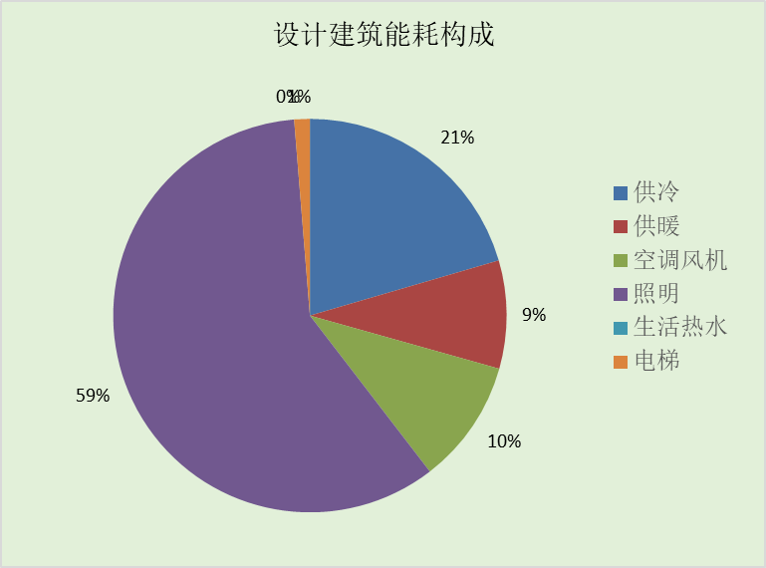
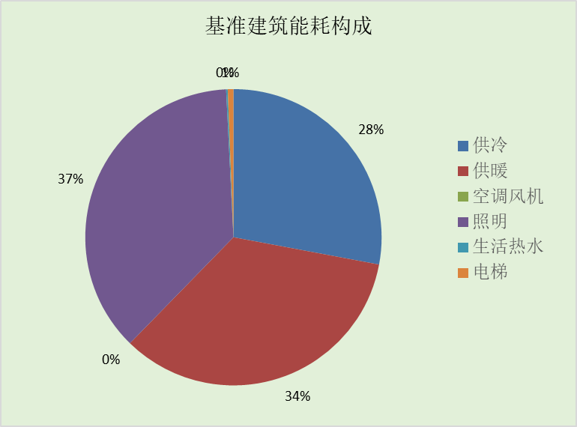
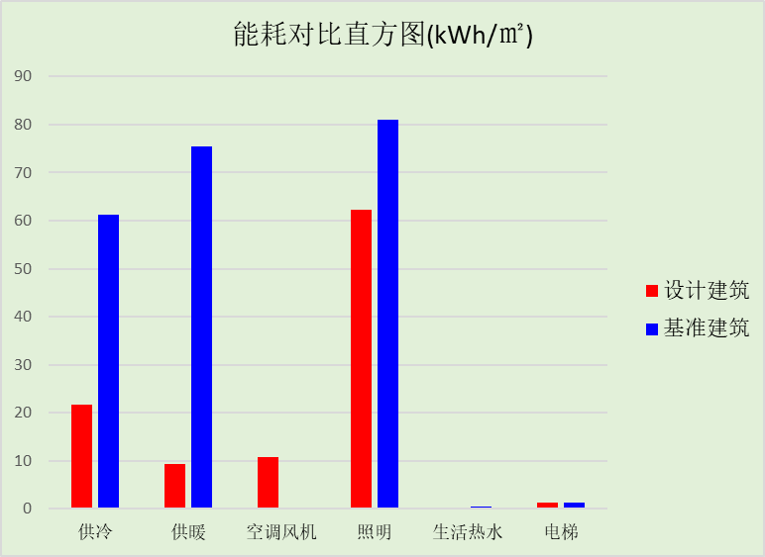

结论
 | 设计建筑 | 基准建筑
建筑本体能耗(一次能源) (kWh/㎡) | 105.38 | 219.33
建筑综合能耗(一次能源) (kWh/㎡) | 104.14 | 219.33
 | 值 | 限值
建筑本体能耗节能率(%) | 51.95 | 25.00
建筑综合能耗节能率(%) | 52.52 | 50.00
标准依据 | 《近零能耗建筑技术标准》(GB/T51350-2019)表5.0.4
标准要求 | 建筑综合节能率应≥50%; 建筑本体节能率应符合表5.0.4的要求
结论 | 满足

附录

工作日/节假日人员逐时在室率(%)

房间类型 | 1 | 2 | 3 | 4 | 5 | 6 | 7 | 8 | 9 | 10 | 11 | 12 | 13 | 14 | 15 | 16 | 17 | 18 | 19 | 20 | 21 | 22 | 23 | 24
商场-一般商店 | 0 | 0 | 0 | 0 | 0 | 0 | 0 | 0 | 33 | 33 | 33 | 33 | 33 | 33 | 33 | 33 | 33 | 33 | 33 | 33 | 33 | 0 | 0 | 0
商场-一般商店 | 0 | 0 | 0 | 0 | 0 | 0 | 0 | 0 | 33 | 33 | 33 | 33 | 33 | 33 | 33 | 33 | 33 | 33 | 33 | 33 | 33 | 0 | 0 | 0
商场-一般超市 | 0 | 0 | 0 | 0 | 0 | 0 | 0 | 0 | 33 | 33 | 33 | 33 | 33 | 33 | 33 | 33 | 33 | 33 | 33 | 33 | 33 | 0 | 0 | 0
商场-一般超市 | 0 | 0 | 0 | 0 | 0 | 0 | 0 | 0 | 33 | 33 | 33 | 33 | 33 | 33 | 33 | 33 | 33 | 33 | 33 | 33 | 33 | 0 | 0 | 0
商场-卫生间 | 0 | 0 | 0 | 0 | 0 | 0 | 0 | 20 | 50 | 80 | 80 | 80 | 80 | 80 | 80 | 80 | 80 | 80 | 80 | 70 | 50 | 0 | 0 | 0
商场-卫生间 | 0 | 0 | 0 | 0 | 0 | 0 | 0 | 20 | 50 | 80 | 80 | 80 | 80 | 80 | 80 | 80 | 80 | 80 | 80 | 70 | 50 | 0 | 0 | 0
商场-厨房 | 0 | 0 | 0 | 0 | 0 | 0 | 0 | 0 | 28 | 28 | 28 | 28 | 28 | 28 | 28 | 28 | 28 | 28 | 28 | 28 | 28 | 0 | 0 | 0
商场-厨房 | 0 | 0 | 0 | 0 | 0 | 0 | 0 | 0 | 28 | 28 | 28 | 28 | 28 | 28 | 28 | 28 | 28 | 28 | 28 | 28 | 28 | 0 | 0 | 0
商场-库房 | 0 | 0 | 0 | 0 | 0 | 0 | 0 | 20 | 50 | 80 | 80 | 80 | 80 | 80 | 80 | 80 | 80 | 80 | 80 | 70 | 50 | 0 | 0 | 0
商场-库房 | 0 | 0 | 0 | 0 | 0 | 0 | 0 | 20 | 50 | 80 | 80 | 80 | 80 | 80 | 80 | 80 | 80 | 80 | 80 | 70 | 50 | 0 | 0 | 0
商场-普通办公室 | 0 | 0 | 0 | 0 | 0 | 0 | 0 | 0 | 33 | 33 | 33 | 33 | 33 | 33 | 33 | 33 | 33 | 33 | 33 | 33 | 33 | 0 | 0 | 0
商场-普通办公室 | 0 | 0 | 0 | 0 | 0 | 0 | 0 | 0 | 33 | 33 | 33 | 33 | 33 | 33 | 33 | 33 | 33 | 33 | 33 | 33 | 33 | 0 | 0 | 0
商场-楼梯间 | 0 | 0 | 0 | 0 | 0 | 0 | 0 | 20 | 50 | 80 | 80 | 80 | 80 | 80 | 80 | 80 | 80 | 80 | 80 | 70 | 50 | 0 | 0 | 0
商场-楼梯间 | 0 | 0 | 0 | 0 | 0 | 0 | 0 | 20 | 50 | 80 | 80 | 80 | 80 | 80 | 80 | 80 | 80 | 80 | 80 | 70 | 50 | 0 | 0 | 0
商场-火锅店 | 0 | 0 | 0 | 0 | 0 | 0 | 0 | 0 | 18 | 18 | 18 | 18 | 18 | 18 | 18 | 18 | 18 | 18 | 18 | 18 | 18 | 0 | 0 | 0
商场-火锅店 | 0 | 0 | 0 | 0 | 0 | 0 | 0 | 0 | 18 | 18 | 18 | 18 | 18 | 18 | 18 | 18 | 18 | 18 | 18 | 18 | 18 | 0 | 0 | 0
商场-设备间 | 0 | 0 | 0 | 0 | 0 | 0 | 0 | 0 | 0 | 0 | 0 | 0 | 0 | 0 | 0 | 0 | 0 | 0 | 0 | 0 | 0 | 0 | 0 | 0
商场-设备间 | 0 | 0 | 0 | 0 | 0 | 0 | 0 | 0 | 0 | 0 | 0 | 0 | 0 | 0 | 0 | 0 | 0 | 0 | 0 | 0 | 0 | 0 | 0 | 0
商场-走廊 | 0 | 0 | 0 | 0 | 0 | 0 | 0 | 0 | 55 | 55 | 55 | 55 | 55 | 55 | 55 | 55 | 55 | 55 | 55 | 55 | 55 | 0 | 0 | 0
商场-走廊 | 0 | 0 | 0 | 0 | 0 | 0 | 0 | 0 | 55 | 55 | 55 | 55 | 55 | 55 | 55 | 55 | 55 | 55 | 55 | 55 | 55 | 0 | 0 | 0
商场-酒吧、茶座 | 0 | 0 | 0 | 0 | 0 | 0 | 0 | 0 | 37 | 37 | 37 | 37 | 37 | 37 | 37 | 37 | 37 | 37 | 37 | 37 | 37 | 0 | 0 | 0
商场-酒吧、茶座 | 0 | 0 | 0 | 0 | 0 | 0 | 0 | 0 | 37 | 37 | 37 | 37 | 37 | 37 | 37 | 37 | 37 | 37 | 37 | 37 | 37 | 0 | 0 | 0
商场-餐厅 | 0 | 0 | 0 | 0 | 0 | 0 | 0 | 0 | 28 | 28 | 28 | 28 | 28 | 28 | 28 | 28 | 28 | 28 | 28 | 28 | 28 | 0 | 0 | 0
商场-餐厅 | 0 | 0 | 0 | 0 | 0 | 0 | 0 | 0 | 28 | 28 | 28 | 28 | 28 | 28 | 28 | 28 | 28 | 28 | 28 | 28 | 28 | 0 | 0 | 0
商场-高档商店 | 0 | 0 | 0 | 0 | 0 | 0 | 0 | 0 | 33 | 33 | 33 | 33 | 33 | 33 | 33 | 33 | 33 | 33 | 33 | 33 | 33 | 0 | 0 | 0
商场-高档商店 | 0 | 0 | 0 | 0 | 0 | 0 | 0 | 0 | 33 | 33 | 33 | 33 | 33 | 33 | 33 | 33 | 33 | 33 | 33 | 33 | 33 | 0 | 0 | 0

注：上行：工作日；下行：节假日

工作日/节假日照明开关时间表(%)

房间类型 | 1 | 2 | 3 | 4 | 5 | 6 | 7 | 8 | 9 | 10 | 11 | 12 | 13 | 14 | 15 | 16 | 17 | 18 | 19 | 20 | 21 | 22 | 23 | 24
商场-一般商店 | 0 | 0 | 0 | 0 | 0 | 0 | 0 | 0 | 85 | 85 | 85 | 85 | 85 | 85 | 85 | 85 | 85 | 85 | 85 | 85 | 85 | 0 | 0 | 0
商场-一般商店 | 0 | 0 | 0 | 0 | 0 | 0 | 0 | 0 | 85 | 85 | 85 | 85 | 85 | 85 | 85 | 85 | 85 | 85 | 85 | 85 | 85 | 0 | 0 | 0
商场-一般超市 | 0 | 0 | 0 | 0 | 0 | 0 | 0 | 0 | 85 | 85 | 85 | 85 | 85 | 85 | 85 | 85 | 85 | 85 | 85 | 85 | 85 | 0 | 0 | 0
商场-一般超市 | 0 | 0 | 0 | 0 | 0 | 0 | 0 | 0 | 85 | 85 | 85 | 85 | 85 | 85 | 85 | 85 | 85 | 85 | 85 | 85 | 85 | 0 | 0 | 0
商场-卫生间 | 10 | 10 | 10 | 10 | 10 | 10 | 10 | 50 | 60 | 60 | 60 | 60 | 60 | 60 | 60 | 60 | 80 | 90 | 100 | 100 | 100 | 10 | 10 | 10
商场-卫生间 | 10 | 10 | 10 | 10 | 10 | 10 | 10 | 50 | 60 | 60 | 60 | 60 | 60 | 60 | 60 | 60 | 80 | 90 | 100 | 100 | 100 | 10 | 10 | 10
商场-厨房 | 0 | 0 | 0 | 0 | 0 | 0 | 0 | 0 | 77 | 77 | 77 | 77 | 77 | 77 | 77 | 77 | 77 | 77 | 77 | 77 | 77 | 0 | 0 | 0
商场-厨房 | 0 | 0 | 0 | 0 | 0 | 0 | 0 | 0 | 77 | 77 | 77 | 77 | 77 | 77 | 77 | 77 | 77 | 77 | 77 | 77 | 77 | 0 | 0 | 0
商场-库房 | 10 | 10 | 10 | 10 | 10 | 10 | 10 | 50 | 60 | 60 | 60 | 60 | 60 | 60 | 60 | 60 | 80 | 90 | 100 | 100 | 100 | 10 | 10 | 10
商场-库房 | 10 | 10 | 10 | 10 | 10 | 10 | 10 | 50 | 60 | 60 | 60 | 60 | 60 | 60 | 60 | 60 | 80 | 90 | 100 | 100 | 100 | 10 | 10 | 10
商场-普通办公室 | 0 | 0 | 0 | 0 | 0 | 0 | 0 | 0 | 62 | 62 | 62 | 62 | 62 | 62 | 62 | 62 | 62 | 62 | 62 | 62 | 62 | 0 | 0 | 0
商场-普通办公室 | 0 | 0 | 0 | 0 | 0 | 0 | 0 | 0 | 62 | 62 | 62 | 62 | 62 | 62 | 62 | 62 | 62 | 62 | 62 | 62 | 62 | 0 | 0 | 0
商场-楼梯间 | 10 | 10 | 10 | 10 | 10 | 10 | 10 | 50 | 60 | 60 | 60 | 60 | 60 | 60 | 60 | 60 | 80 | 90 | 100 | 100 | 100 | 10 | 10 | 10
商场-楼梯间 | 10 | 10 | 10 | 10 | 10 | 10 | 10 | 50 | 60 | 60 | 60 | 60 | 60 | 60 | 60 | 60 | 80 | 90 | 100 | 100 | 100 | 10 | 10 | 10
商场-火锅店 | 0 | 0 | 0 | 0 | 0 | 0 | 0 | 0 | 77 | 77 | 77 | 77 | 77 | 77 | 77 | 77 | 77 | 77 | 77 | 77 | 77 | 0 | 0 | 0
商场-火锅店 | 0 | 0 | 0 | 0 | 0 | 0 | 0 | 0 | 77 | 77 | 77 | 77 | 77 | 77 | 77 | 77 | 77 | 77 | 77 | 77 | 77 | 0 | 0 | 0
商场-设备间 | 0 | 0 | 0 | 0 | 0 | 0 | 0 | 0 | 0 | 0 | 0 | 0 | 0 | 0 | 0 | 0 | 0 | 0 | 0 | 0 | 0 | 0 | 0 | 0
商场-设备间 | 0 | 0 | 0 | 0 | 0 | 0 | 0 | 0 | 0 | 0 | 0 | 0 | 0 | 0 | 0 | 0 | 0 | 0 | 0 | 0 | 0 | 0 | 0 | 0
商场-走廊 | 0 | 0 | 0 | 0 | 0 | 0 | 0 | 0 | 69 | 69 | 69 | 69 | 69 | 69 | 69 | 69 | 69 | 69 | 69 | 69 | 69 | 0 | 0 | 0
商场-走廊 | 0 | 0 | 0 | 0 | 0 | 0 | 0 | 0 | 69 | 69 | 69 | 69 | 69 | 69 | 69 | 69 | 69 | 69 | 69 | 69 | 69 | 0 | 0 | 0
商场-酒吧、茶座 | 0 | 0 | 0 | 0 | 0 | 0 | 0 | 0 | 77 | 77 | 77 | 77 | 77 | 77 | 77 | 77 | 77 | 77 | 77 | 77 | 77 | 0 | 0 | 0
商场-酒吧、茶座 | 0 | 0 | 0 | 0 | 0 | 0 | 0 | 0 | 77 | 77 | 77 | 77 | 77 | 77 | 77 | 77 | 77 | 77 | 77 | 77 | 77 | 0 | 0 | 0
商场-餐厅 | 0 | 0 | 0 | 0 | 0 | 0 | 0 | 0 | 77 | 77 | 77 | 77 | 77 | 77 | 77 | 77 | 77 | 77 | 77 | 77 | 77 | 0 | 0 | 0
商场-餐厅 | 0 | 0 | 0 | 0 | 0 | 0 | 0 | 0 | 77 | 77 | 77 | 77 | 77 | 77 | 77 | 77 | 77 | 77 | 77 | 77 | 77 | 0 | 0 | 0
商场-高档商店 | 0 | 0 | 0 | 0 | 0 | 0 | 0 | 0 | 85 | 85 | 85 | 85 | 85 | 85 | 85 | 85 | 85 | 85 | 85 | 85 | 85 | 0 | 0 | 0
商场-高档商店 | 0 | 0 | 0 | 0 | 0 | 0 | 0 | 0 | 85 | 85 | 85 | 85 | 85 | 85 | 85 | 85 | 85 | 85 | 85 | 85 | 85 | 0 | 0 | 0

注：上行：工作日；下行：节假日

工作日/节假日设备逐时使用率(%)

房间类型 | 1 | 2 | 3 | 4 | 5 | 6 | 7 | 8 | 9 | 10 | 11 | 12 | 13 | 14 | 15 | 16 | 17 | 18 | 19 | 20 | 21 | 22 | 23 | 24
商场-一般商店 | 0 | 0 | 0 | 0 | 0 | 0 | 0 | 0 | 54 | 54 | 54 | 54 | 54 | 54 | 54 | 54 | 54 | 54 | 54 | 54 | 54 | 0 | 0 | 0
商场-一般商店 | 0 | 0 | 0 | 0 | 0 | 0 | 0 | 0 | 54 | 54 | 54 | 54 | 54 | 54 | 54 | 54 | 54 | 54 | 54 | 54 | 54 | 0 | 0 | 0
商场-一般超市 | 0 | 0 | 0 | 0 | 0 | 0 | 0 | 0 | 54 | 54 | 54 | 54 | 54 | 54 | 54 | 54 | 54 | 54 | 54 | 54 | 54 | 0 | 0 | 0
商场-一般超市 | 0 | 0 | 0 | 0 | 0 | 0 | 0 | 0 | 54 | 54 | 54 | 54 | 54 | 54 | 54 | 54 | 54 | 54 | 54 | 54 | 54 | 0 | 0 | 0
商场-卫生间 | 0 | 0 | 0 | 0 | 0 | 0 | 0 | 30 | 50 | 80 | 80 | 80 | 80 | 80 | 80 | 80 | 80 | 80 | 80 | 70 | 50 | 0 | 0 | 0
商场-卫生间 | 0 | 0 | 0 | 0 | 0 | 0 | 0 | 30 | 50 | 80 | 80 | 80 | 80 | 80 | 80 | 80 | 80 | 80 | 80 | 70 | 50 | 0 | 0 | 0
商场-厨房 | 0 | 0 | 0 | 0 | 0 | 0 | 0 | 0 | 0 | 0 | 0 | 0 | 0 | 0 | 0 | 0 | 0 | 0 | 0 | 0 | 0 | 0 | 0 | 0
商场-厨房 | 0 | 0 | 0 | 0 | 0 | 0 | 0 | 0 | 0 | 0 | 0 | 0 | 0 | 0 | 0 | 0 | 0 | 0 | 0 | 0 | 0 | 0 | 0 | 0
商场-库房 | 0 | 0 | 0 | 0 | 0 | 0 | 0 | 30 | 50 | 80 | 80 | 80 | 80 | 80 | 80 | 80 | 80 | 80 | 80 | 70 | 50 | 0 | 0 | 0
商场-库房 | 0 | 0 | 0 | 0 | 0 | 0 | 0 | 30 | 50 | 80 | 80 | 80 | 80 | 80 | 80 | 80 | 80 | 80 | 80 | 70 | 50 | 0 | 0 | 0
商场-普通办公室 | 0 | 0 | 0 | 0 | 0 | 0 | 0 | 0 | 33 | 33 | 33 | 33 | 33 | 33 | 33 | 33 | 33 | 33 | 33 | 33 | 33 | 0 | 0 | 0
商场-普通办公室 | 0 | 0 | 0 | 0 | 0 | 0 | 0 | 0 | 33 | 33 | 33 | 33 | 33 | 33 | 33 | 33 | 33 | 33 | 33 | 33 | 33 | 0 | 0 | 0
商场-楼梯间 | 0 | 0 | 0 | 0 | 0 | 0 | 0 | 30 | 50 | 80 | 80 | 80 | 80 | 80 | 80 | 80 | 80 | 80 | 80 | 70 | 50 | 0 | 0 | 0
商场-楼梯间 | 0 | 0 | 0 | 0 | 0 | 0 | 0 | 30 | 50 | 80 | 80 | 80 | 80 | 80 | 80 | 80 | 80 | 80 | 80 | 70 | 50 | 0 | 0 | 0
商场-火锅店 | 0 | 0 | 0 | 0 | 0 | 0 | 0 | 0 | 0 | 0 | 0 | 0 | 0 | 0 | 0 | 0 | 0 | 0 | 0 | 0 | 0 | 0 | 0 | 0
商场-火锅店 | 0 | 0 | 0 | 0 | 0 | 0 | 0 | 0 | 0 | 0 | 0 | 0 | 0 | 0 | 0 | 0 | 0 | 0 | 0 | 0 | 0 | 0 | 0 | 0
商场-设备间 | 0 | 0 | 0 | 0 | 0 | 0 | 0 | 0 | 0 | 0 | 0 | 0 | 0 | 0 | 0 | 0 | 0 | 0 | 0 | 0 | 0 | 0 | 0 | 0
商场-设备间 | 0 | 0 | 0 | 0 | 0 | 0 | 0 | 0 | 0 | 0 | 0 | 0 | 0 | 0 | 0 | 0 | 0 | 0 | 0 | 0 | 0 | 0 | 0 | 0
商场-走廊 | 0 | 0 | 0 | 0 | 0 | 0 | 0 | 0 | 0 | 0 | 0 | 0 | 0 | 0 | 0 | 0 | 0 | 0 | 0 | 0 | 0 | 0 | 0 | 0
商场-走廊 | 0 | 0 | 0 | 0 | 0 | 0 | 0 | 0 | 0 | 0 | 0 | 0 | 0 | 0 | 0 | 0 | 0 | 0 | 0 | 0 | 0 | 0 | 0 | 0
商场-酒吧、茶座 | 0 | 0 | 0 | 0 | 0 | 0 | 0 | 0 | 0 | 0 | 0 | 0 | 0 | 0 | 0 | 0 | 0 | 0 | 0 | 0 | 0 | 0 | 0 | 0
商场-酒吧、茶座 | 0 | 0 | 0 | 0 | 0 | 0 | 0 | 0 | 0 | 0 | 0 | 0 | 0 | 0 | 0 | 0 | 0 | 0 | 0 | 0 | 0 | 0 | 0 | 0
商场-餐厅 | 0 | 0 | 0 | 0 | 0 | 0 | 0 | 0 | 0 | 0 | 0 | 0 | 0 | 0 | 0 | 0 | 0 | 0 | 0 | 0 | 0 | 0 | 0 | 0
商场-餐厅 | 0 | 0 | 0 | 0 | 0 | 0 | 0 | 0 | 0 | 0 | 0 | 0 | 0 | 0 | 0 | 0 | 0 | 0 | 0 | 0 | 0 | 0 | 0 | 0
商场-高档商店 | 0 | 0 | 0 | 0 | 0 | 0 | 0 | 0 | 54 | 54 | 54 | 54 | 54 | 54 | 54 | 54 | 54 | 54 | 54 | 54 | 54 | 0 | 0 | 0
商场-高档商店 | 0 | 0 | 0 | 0 | 0 | 0 | 0 | 0 | 54 | 54 | 54 | 54 | 54 | 54 | 54 | 54 | 54 | 54 | 54 | 54 | 54 | 0 | 0 | 0

注：上行：工作日；下行：节假日

工作日/节假日空调系统运行时间表(1:开,0:关)
采暖期：
系统编号 | 1 | 2 | 3 | 4 | 5 | 6 | 7 | 8 | 9 | 10 | 11 | 12 | 13 | 14 | 15 | 16 | 17 | 18 | 19 | 20 | 21 | 22 | 23 | 24
自动 | 0 | 0 | 0 | 0 | 0 | 0 | 0 | 1 | 1 | 1 | 1 | 1 | 1 | 1 | 1 | 1 | 1 | 1 | 1 | 1 | 1 | 0 | 0 | 0
自动 | 0 | 0 | 0 | 0 | 0 | 0 | 0 | 0 | 0 | 0 | 0 | 0 | 0 | 0 | 0 | 0 | 0 | 0 | 0 | 0 | 0 | 0 | 0 | 0
供冷期：

系统编号 | 1 | 2 | 3 | 4 | 5 | 6 | 7 | 8 | 9 | 10 | 11 | 12 | 13 | 14 | 15 | 16 | 17 | 18 | 19 | 20 | 21 | 22 | 23 | 24
自动 | 0 | 0 | 0 | 0 | 0 | 0 | 0 | 1 | 1 | 1 | 1 | 1 | 1 | 1 | 1 | 1 | 1 | 1 | 1 | 1 | 1 | 0 | 0 | 0
自动 | 0 | 0 | 0 | 0 | 0 | 0 | 0 | 0 | 0 | 0 | 0 | 0 | 0 | 0 | 0 | 0 | 0 | 0 | 0 | 0 | 0 | 0 | 0 | 0

注：上行：工作日；下行：节假日

工作日/节假日新风运行时间表(%)
采暖期：
系统编号 | 1 | 2 | 3 | 4 | 5 | 6 | 7 | 8 | 9 | 10 | 11 | 12 | 13 | 14 | 15 | 16 | 17 | 18 | 19 | 20 | 21 | 22 | 23 | 24
自动 | 0 | 0 | 0 | 0 | 0 | 0 | 0 | 100 | 100 | 100 | 100 | 100 | 100 | 100 | 100 | 100 | 100 | 100 | 100 | 100 | 100 | 0 | 0 | 0
自动 | 0 | 0 | 0 | 0 | 0 | 0 | 0 | 0 | 0 | 0 | 0 | 0 | 0 | 0 | 0 | 0 | 0 | 0 | 0 | 0 | 0 | 0 | 0 | 0
供冷期：

系统编号 | 1 | 2 | 3 | 4 | 5 | 6 | 7 | 8 | 9 | 10 | 11 | 12 | 13 | 14 | 15 | 16 | 17 | 18 | 19 | 20 | 21 | 22 | 23 | 24
自动 | 0 | 0 | 0 | 0 | 0 | 0 | 0 | 100 | 100 | 100 | 100 | 100 | 100 | 100 | 100 | 100 | 100 | 100 | 100 | 100 | 100 | 0 | 0 | 0
自动 | 0 | 0 | 0 | 0 | 0 | 0 | 0 | 0 | 0 | 0 | 0 | 0 | 0 | 0 | 0 | 0 | 0 | 0 | 0 | 0 | 0 | 0 | 0 | 0

注：上行：工作日；下行：节假日

